IT-Эрудит 2014
Секция «Занимательная информатика»

Задание 1. В коробке лежит 31₈ шар. Среди них 12₈ красных и 17₈ желтых. Докажите, что здесь нет ошибки.
Задание 2. В группе 1111₂ девочек и 1010₂ мальчиков. Сколько студентов в группе?
Задание 3. В бумагах чудака-математика была найдена его автобиография. Начиналась она следующими удивительными словами: «Я окончил курс университета 44 лет отроду. Спустя год, 100-летним молодым человеком, я женился на 34-летней девушке. Незначительная разница в возрасте — всего 11 лет — способствовала тому, что мы жили общими интересами и мечтами. Спустя немного лет у меня уже была маленькая семья из 10 детей. Жалованья я получал в месяц всего 200 рублей, из которых 1/10 приходилось отдавать сестре, так что мы с детьми жили на 130 рублей в месяц».
Чем объяснить странные противоречия в числах приведенной биографии? Переведите эту биографию в десятичную систему счисления.
Задание 4.
Она в 101 класс ходила,
В портфеле по 100 книг носила –
Все это правда, а не бред,
Когда пыля десятком ног,
Она шагала по дороге,
За ней всегда бежал щенок
С одним хвостом, зато стоногий
Она ловила каждый звук
Своими десятью ушами
И десять загорелых рук
Портфель и поводок держали.
И десять темно-синих глаз
Рассматривали мир привычно,
Но станет все совсем обычным,
Когда поймете наш рассказ.
Задание: Измените числовые данные в стихотворении, используя перевод чисел из одной системы счисления в другую.
Задание 5.
Наверняка тебе знакома такая загадка: дан ряд простых математических равенств, в которых цифры или математические знаки заменены символами. При этом задача состоит в том, чтобы путем ловкого комбинирования определить, какие значения скрываются за отдельными символами. Такие упражнения по сути представляют собой не что иное, как декодирование шифра. В древности подобный способ часто применялся для передачи тайных посланий. При этом буква заменялась фиктивным символом. Таким образом, из открытого текста получалась комбинация символов. Только тот, кто знал правильное соотношение букв и символов, мог расшифровать послание.
Вход в сокровищницу закрыт дверью с кодовым замком. Над замком прибита табличка (см. рисунок снизу). Используя подсказку на табличке разгадать шифр замка:
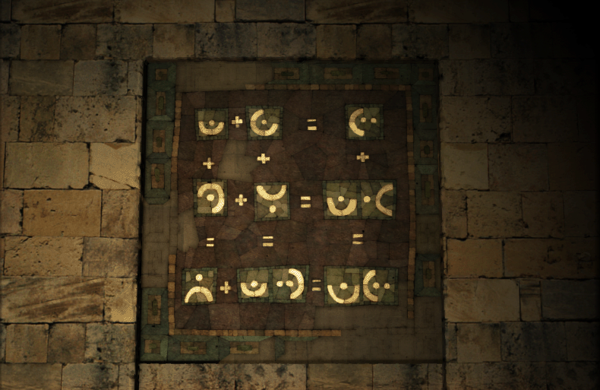
1=
2=
3=
4=
5=
6=
7=
8=
9=
0=
Задание 6.
Сможете ли Вы расставить символы в квадрате 4на4 клетки используя всего 4 вида символов, так чтобы не было повторений подряд ни в строчках, ни в столбиках, ни по диагонали. Символы Вы можете выбрать любые.
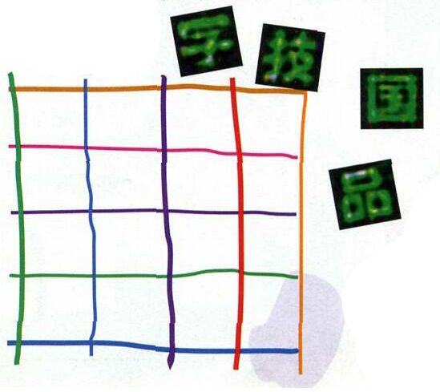
Задание 7. Заполните недостающие строки таблицы:

Фотографии | ФИО | Годы жизни | Основные изобретения
